**进阶技巧《传奇召唤师》龙之岛技巧介绍**

龙之岛作为《传奇召唤师》中最考验个人战力的玩法，非常值得大家研究。本次小编给大家详细介绍下龙之岛玩法，并透露几点小技巧，认真看，有收获。

龙之岛开放等级为人物X级，当前版本一共999座，难度随关卡数逐渐递增，同时奖励也逐渐提高，每隔5关将有丰厚奖励。某些关卡能掉落可购买的一次性商品，性价比非常高，比杂货店优惠很多，建议全部购买！

龙之岛中战斗有体力要求，最少需要1点体力才可挑战龙之岛，体力每30分钟恢复一点，战斗失败将消耗1点体力，胜利则不消耗。体力不够时可用钻石直接购买，但从小编体验来看，基本不存在缺体力情况。

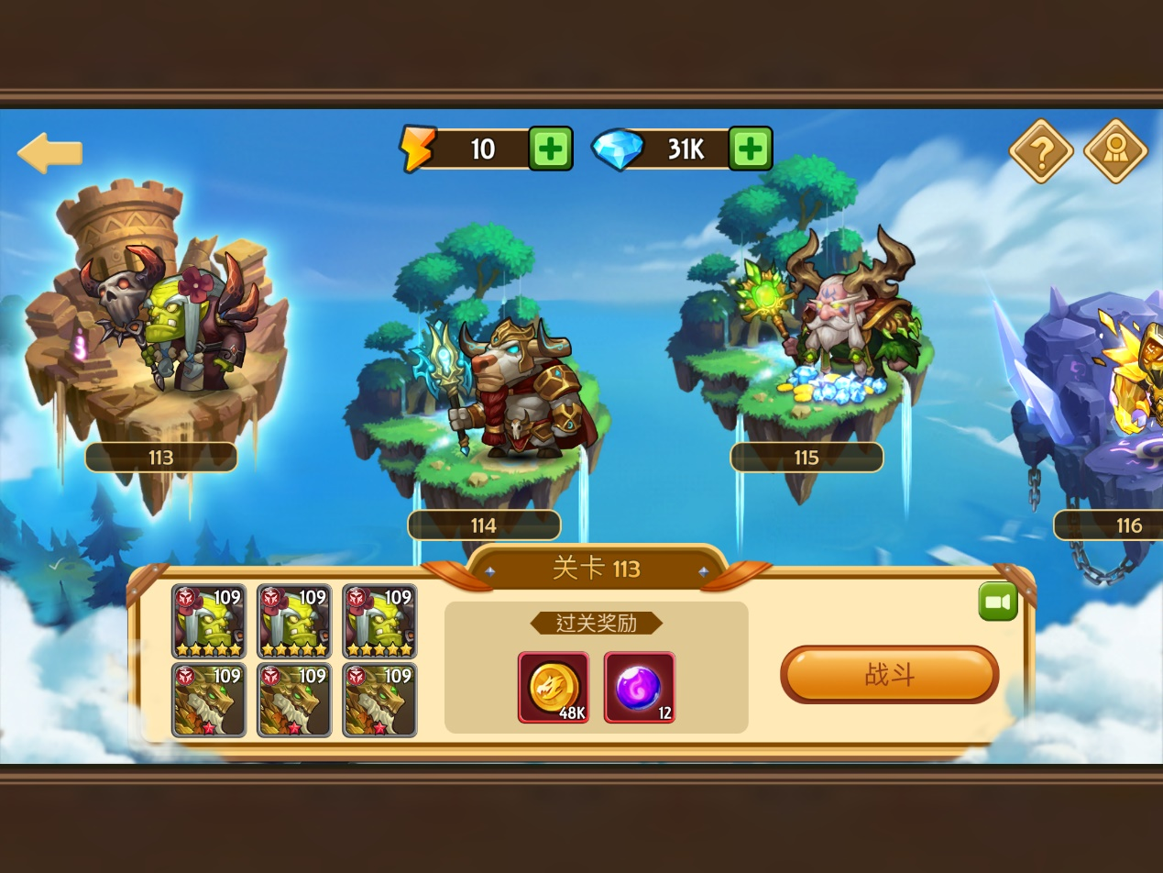

小编教大家的第一个技巧就是，合理利用体力，一般体力都是满的，这时就去打之前卡主的关卡，由于战斗过程中存在很多变数，可能闪避了，可能出暴击了，多次尝试说不定就过了呢！即使不过，也能从战斗中找到自己不足之处，知道自己最大短板在哪里，有强化的目标。

技巧二，合理站位，争取最大输出与最小损失。一般此类游戏中，将战士放一排，刺客、游侠、牧师、法师往后排，但其实，我们应该根据对手的阵容特点来安排，比如对方强力英雄是攻击后排，那我们就必须把自己的法师游侠等主输出放第二排。如果对手功高防弱，那么将己方英雄，攻击从低到高排序，尽全力输出。

技巧三，合理利用神器。装备中共有7部件，其中神器是专门针对职业进行克制，我们可以根据对手的职业特点，准备克制型的神器。此时需要注意的是，对手职业不统一，那么我们应该根据之前的攻击顺序和伤害预判，进行最佳配置。

如果大家还有其他龙之岛的技巧，欢迎投稿讨论。